Први светски рат – Велики рат
- Од 1914. до 1918.
- Светски јер су учествовало пуно земаља
- Србија се бранила и, иако је имала мало војника, херојски се супротставила моћном непријатељу
- Почео је нападом Аустроугарске на Србију
- На страни Србије су били: Француска, Русија, Енглеска, Грчка, Црна Гора, Америка, Аустралија и многе друге
- Против Србије су били: Аустроугарска, Бугарска, Немачка, Турска
- Непријатељ је мучио и убијао не само војнике него и жене и децу
- Срби су добили две велике битке: Колубарску и Церску и потукли много снажнијег непријатеља
- Србијом је владао краљ Петар, војску су водиле војводе:
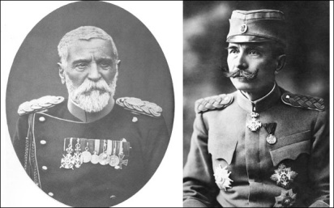
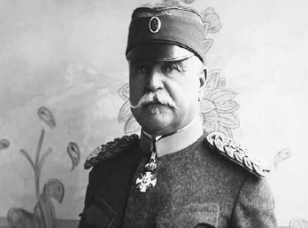

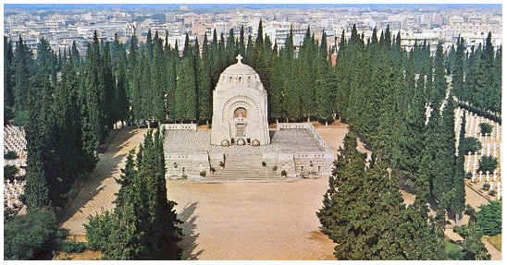
Војвода Путник, Мишић, Степановић
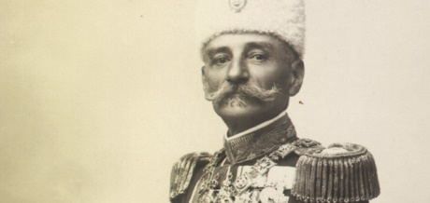 краљ Петар
- 1915. српска војска се повлачи преко Албаније
- У Грчкој на Крфу налази спас
- 1918. Србија са савезницима пробија Солунски фронт и враћа се као победник
- Много војника је изгинуло код Солуна
- То гробље се зове Зејтинлик
- Ако идеш у Грчку посети ово војно гробље
- Ђаци који су ратовали и борили се за своју земљу познати су као 1300 каплара

